მარიამ გორგოძე

სუბსიდიები

სარჩევი

1 სუბსიდიების შეიმპორტება და დათვლა 2

1.1 სუბსიდიების შეიმპორტების შაბლონები 2

1.1.1 შაბლონი - 70 000, 70 00-დან 150 000-მდე 2

1.1.2 შაბლონი - მრავალშვილიანი 5

1.1.3 შაბლონი - მერია 8

1.1.4 შაბლონი - GWP 10

1.1.5 შაბლონი - დასუფთავება 13

1.2 სუბსიდიების დათვლა 15

2 შეცდომების ლოგი 17

3 რეპორტები 18

# სუბსიდიების შეიმპორტება და დათვლა

## სუბსიდიების შეიმპორტების შაბლონები

სუბსიდიის შეიმპორტებისთვის გვჭირდება ექსელის ფაილი რომელშიც შევსებული უნდა იყოს შაბლონისთვის საჭირო ველები.

სუბსიდიების შეიმპორტებისთვის გვაქვს შემდეგი შაბლონები:

* **70 000**
* **70 000-დან 150 000-მდე**
* **მრავალშვილიანი**
* **მერია**
* **GWP**
* **დასუფთავება**

### შაბლონი - 70 000, 70 00-დან 150 000-მდე

**70 000, 70 000- დან 150 000- მდე სუბსიდიის შეიმპორტებისთვის გვაქვს შემდეგი ეტაპები:**

1. ავირჩიოთ შესაბამისი ექსელის შაბლონის დასახელება (**70 000 ან 70 000- დან 150 000- მდე)**

ამისთვის უნდა შეხვიდეთ შეიმპორტების მენიუში, კონტექსტური მენიუდან ჩამოშალოთ შაბლონების დასახელება, აირჩიოთ შესაბამისი და დააჭიროთ Select -ღილაკს.

1. ექსელის ფაილის არჩევა

შაბლონის არჩევის შემდეგ უნდა ატვირთოთ თქვენ მიერ დამუშავებული ექსელი.

**Upload>> ირჩევთ თქვენს დამუშავებულ ექსელს და OK**

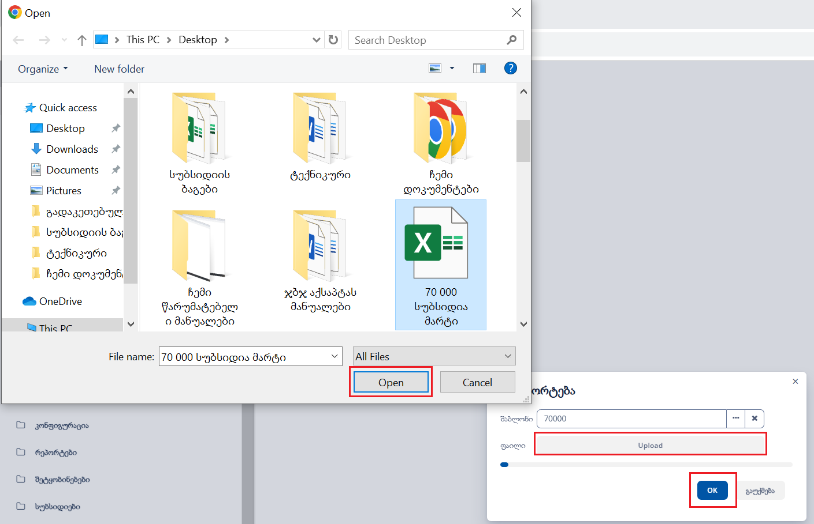

ექსელის ფაილის ფორმატი უნდა იყოს ტექსტური „text”.

ექსელის ფაილში გვაქვს შემდეგი ველი:

* „**CustNum”** - აბონენტის ნომერი

შეიმპორტების დასრულების შემდეგ გამოდის ფანჯარა სადაც შეგიძლიათ ნახოთ შეიმპორტების შედეგი.

**ექსელში არსებული აბონენტის სტატუსი:**

* **True** - სუბსიდიისთვის აქტიური აბონენტი
* **False** - სუბსიდიისთვის არააქტიური აბონენტი (აბონენტის კატეგორია არ არის მოსახლეობა და ლტოლვილი, აბონენტის სტატუსი არის გაუქმებული)

შეიმპორტების შედეგის გადამოწმება შეგიძლიათ აბონენტის ბარათზე.

**აბონენტები>>აბონენტები>>აირჩიეთ შესაბამისი აბონენტის ნომერი>>ძირითადი ინფორმაცია**

**სოციალუტი კატეგორია-სოციალურად დაუცველი:** ჩეკ ბოქსი მონიშნული უნდა იყოს.

**სოციალური ქულა**: <70 000 ან 70 000-დან 150 000-მდე

აბონენტის ბარათზე ასევე გვაქვს ველი **სოციალური სუბსიდიის განახლების ტიპი: Automatic / Manual**

აბონენტის ბარათის დარეგისტრირებისას ველს **სოციალური სუბსიდიის განახლების ტიპი** ენიჭება ავტომატურად **Automatic.** როდესაც აბონენტის ბარათზე სუბსიდიის ინფორმაციის განახლება ხდება შეიმპორტების საშუალებით ხდება ველის **სოციალუტი კატეგორია-სოციალურად დაუცველი** განახლება. (თუ აბონენტი მონაწილეობდა წინა თვის შეიმპორტებაში და მიმდინარე თვის ექსელში არ გვაქვს, ამ შემთხვევაში უნდა გადაინიშნოს ჩეკ ბოქსი და **სოციალური ქულა** უნდა წაიშალოს)

თუ აბონენტის ბარათზე **სოციალუტი კატეგორია-სოციალურად დაუცველი** ჩეკ ბოქსი მოინიშნა ხელით, ამ შემთხვევაში აბონენტის ბარათზე **სოციალური სუბსიდიის განახლების ტიპი** შეიცვლება **Manual-ით.** როდესაც აბონენტის ბარათზე სუბსიდიის ინფორმაციის განახლება ხდება შეიმპორტების საშუალებით ამ შემთხვევაში **სოციალუტი კატეგორია - სოციალურად დაუცველი** ჩეკ ბოქსი არ გადაინიშნება, მხოლოდ **სოციალური ქულა** წაიშლება.

### შაბლონი - მრავალშვილიანი

**მრავალშვილიანი სუბსიდიის შეიმპორტებისთვის გვაქვს შემდეგი ეტაპები:**

1. ავირჩიოთ შესაბამისი ექსელის შაბლონის დასახელება (multichild)

ამისთვის უნდა შეხვიდეთ შეიმპორტების მენიუში, კონტექსტური მენიუდან ჩამოშალოთ შაბლონების დასახელება, აირჩიოთ შესაბამისი და დააჭიროთ Select -ღილაკს.

1. ექსელის ფაილის არჩევა

შაბლონის არჩევის შემდეგ უნდა ატვირთოთ თქვენ მიერ დამუშავებული ექსელი.

**Upload>> ირჩევთ თქვენს დამუშავებულ ექსელს და OK.**

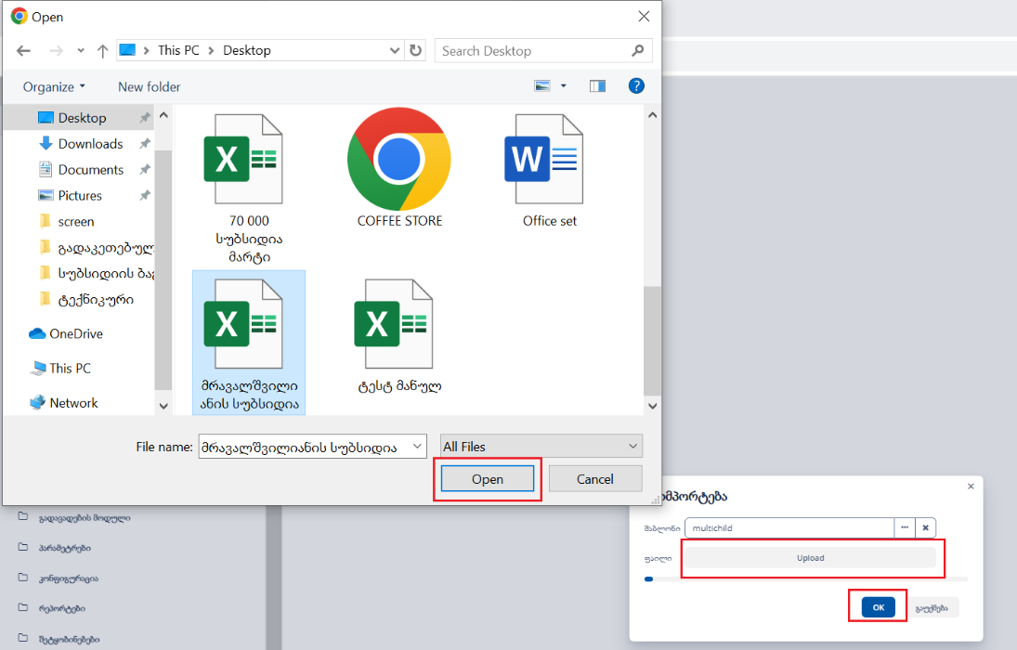

ექსელის ფაილის ფორმატი უნდა იყოს ტექსტური „text”.

ექსელის ფაილში გვაქვს შემდეგი ველი:

* „**CustNum”** - აბონენტის ნომერი
* „**Amount”** - ლიმიტის თანხა

შეიმპორტების დასრულების შემდეგ გამოდის ფანჯარა სადაც შეგიძლიათ ნახოთ შეიმპორტების შედეგი.

**ექსელში არსებული აბონენტის სტატუსი:**

* **True** - სუბსიდიისთვის აქტიური აბონენტი
* **False** - სუბსიდიისთვის არააქტიური აბონენტი (აბონენტის კატეგორია არ არის მოსახლეობა და ლტოლვილი, აბონენტის სტატუსი არის გაუქმებული )

შეიმპორტების შედეგის გადამოწმება შეგიძლიათ აბონენტის ბარათზე.

**აბონენტები>>აბონენტები>>აირჩიეთ შესაბამისი აბონენტის ნომერი>>ძირითადი ინფორმაცია**

**სოციალუტი კატეგორია-მრავალშვილიანი ოჯახი:** ჩეკ ბოქსი მონიშნული უნდა იყოს

**სუბსიდიის ლიმიტი (მრავალშვილიანი)**: ექსელში არსებული ინფორმაცია (მაგ: 20)

აბონენტის ბარათზე გვაქვს ველი **მრავალშვილიანი სუბსიდიის განახლების ტიპი: Automatic / Manual**

აბონენტის ბარათის დარეგისტრირებისას ველს **მრავალშვილიანი სუბსიდიის განახლების ტიპი** ენიჭება ავტომატურად **Automatic.** როდესაც აბონენტის ბარათზე სუბსიდიის ინფორმაციის განახლება ხდება შეიმპორტების საშუალებით ხდება ველის **სოციალუტი კატეგორია-სოციალურად დაუცველი** განახლება. (თუ აბონენტი მონაწილეობდა წინა თვის შეიმპორტებაში და მიმდინარე თვის ექსელში არ გვაქვს, ამ შემთხვევაში უნდა გადაინიშნოს ჩეკ ბოქსი და **სოციალური ქულა** უნდა წაიშალოს)

თუ აბონენტის ბარათზე **სოციალუტი კატეგორია-მრავალშვილიანი ოჯახი** ჩეკ ბოქსი მოინიშნა ხელით, ამ შემთხვევაში აბონენტის ბარათზე **მრავალშვილიანი სუბსიდიის განახლების ტიპი** შეიცვლება **Manual-ით.** როდესაც აბონენტის ბარათზე სუბსიდიის ინფორმაციის განახლება ხდება შეიმპორტების საშუალებით ამ შემთხვევაში **სოციალუტი კატეგორია - მრავალშვილიანი ოჯახი** ჩეკ ბოქსი არ გადაინიშნება, მხოლოდ **სუბსიდიის ლიმიტი(მრვალშვილიანი)** წაიშლება.

### შაბლონი - მერია

**მერიის სუბსიდიის შეიმპორტებისთვის გვაქვს შემდეგი ეტაპები:**

1. ავირჩიოთ შესაბამისი ექსელის შაბლონის დასახელება (მერია)

ამისთვის უნდა შეხვიდეთ შეიმპორტების მენიუში, კონტექსტური მენიუდან ჩამოშალოთ შაბლონების დასახელება, აირჩიოთ შესაბამისი და დააჭიროთ Select -ღილაკს.

1. ექსელის ფაილის არჩევა

შაბლონის არჩევის შემდეგ უნდა ატვირთოთ თქვენ მიერ დამუშავებული ექსელი.

**Upload>> ირჩევთ თქვენს დამუშავებულ ექსელს და OK.**

ექსელის ფაილის ფორმატი უნდა იყოს ტექსტური „text”.

ექსელის ფაილში გვაქვს შემდეგი ველი:

* „**Amount”** - ლიმიტის თანხა
* „**CustNum”** - აბონენტის ნომერი

შეიმპორტების დასრულების შემდეგ გამოდის ფანჯარა სადაც შეგიძლიათ ნახოთ შეიმპორტების შედეგი.

**ექსელში არსებული აბონენტის სტატუსი:**

* **True** - სუბსიდიისთვის აქტიური აბონენტი
* **False** - სუბსიდიისთვის არააქტიური აბონენტი (აბონენტის კატეგორია არ არის მოსახლეობა და ლტოლვილი, აბონენტის სტატუსი არის გაუქმებული)

შეიმპორტების შედეგის გადამოწმება შეგიძლიათ აბონენტის ბარათზე.

**აბონენტები>>აბონენტები>>აირჩიეთ შესაბამისი აბონენტის ნომერი>>მერიის სუბსიდიის წილები**

**მერიის ლიმიტი:** ექსელის ფაილში არსებული ინფორმაცია (მაგ: 20)

**დარჩენილი ლიმიტი: მერიას-GWP-დასუფთავება**

### შაბლონი - GWP

**GWP-ის სუბსიდიის შეიმპორტებისთვის გვაქვს შემდეგი ეტაპები:**

1. ავირჩიოთ შესაბამისი ექსელის შაბლონის დასახელება (GWP)

ამისთვის უნდა შეხვიდეთ შეიმპორტების მენიუში, კონტექსტური მენიუდან ჩამოშალოთ შაბლონების დასახელება, აირჩიოთ შესაბამისი და დააჭიროთ Select -ღილაკს.

1. ექსელის ფაილის არჩევა

შაბლონის არჩევის შემდეგ უნდა ატვირთოთ თქვენ მიერ დამუშავებული ექსელი.

**Upload>> ირჩევთ თქვენს დამუშავებულ ექსელს და OK.**

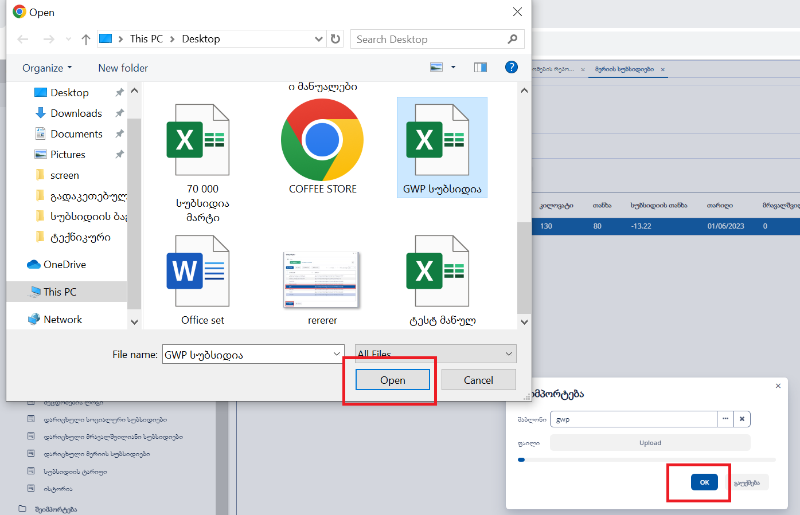

ექსელის ფაილის ფორმატი უნდა იყოს ტექსტური „text”.

ექსელის ფაილში გვაქვს შემდეგი ველი:

* **„CustNum”** - აბონენტის ნომერი

შეიმპორტების დასრულების შემდეგ გამოდის ფანჯარა სადაც შეგიძლიათ ნახოთ შეიმპორტების შედეგი.

**ექსელში არსებული აბონენტის სტატუსი:**

* **True** - სუბსიდიისთვის აქტიური აბონენტი
* **False** - სუბსიდიისთვის არააქტიური აბონენტი (აბონენტის კატეგორია არ არის მოსახლეობა და ლტოლვილი, აბონენტის სტატუსი არის გაუქმებული )

შეიმპორტების შედეგის გადამოწმება შეგიძლიათ აბონენტის ბარათზე.

**აბონენტები>>აბონენტები>>აირჩიეთ შესაბამისი აბონენტის ნომერი>>მერიის სუბსიდიის წილები**

**GWP:** ექსელის ფაილში არსებული ინფორმაცია (მაგ: 3.89)

ჩანართში ძირითადი ინფორმაცია გვაქვს მონაცემები დარჩენილი ლიმიტების შესახებ.

**დარჩენილი ლიმიტი: მერიას-GWP-დასუფთავება**

### შაბლონი - დასუფთავება

**დასუფთავების სუბსიდიის შეიმპორტებისთვის გვაქვს შემდეგი ეტაპები:**

1. ავირჩიოთ შესაბამისი ექსელის შაბლონის დასახელება (მერია)

ამისთვის უნდა შეხვიდეთ შეიმპორტების მენიუში, კონტექსტური მენიუდან ჩამოშალოთ შაბლონების დასახელება, აირჩიოთ შესაბამისი და დააჭიროთ Select -ღილაკს.

1. ექსელის ფაილის არჩევა

შაბლონის არჩევის შემდეგ უნდა ატვირთოთ თქვენ მიერ დამუშავებული ექსელი.

**Upload>> ირჩევთ თქვენს დამუშავებულ ექსელს და OK.**

ექსელის ფაილის ფორმატი უნდა იყოს ტექსტური „text”.

ექსელის ფაილში გვაქვს შემდეგი ველი:

* **„Amount**” - ლიმიტის თანხა
* **„CustNum”** - აბონენტის ნომერი

შეიმპორტების დასრულების შემდეგ გამოდის ფანჯარა სადაც შეგიძლიათ ნახოთ შეიმპორტების შედეგი.

**ექსელში არსებული აბონენტის სტატუსი:**

* True - სუბსიდიისთვის აქტიური აბონენტი
* False - სუბსიდიისთვის არააქტიური აბონენტი (აბონენტის კატეგორია არ არის მოსახლეობა და ლტოლვილი, აბონენტის სტატუსი არის გაუქმებული)

შეიმპორტების შედეგის გადამოწმება შეგიძლიათ აბონენტის ბარათზე.

**აბონენტები>>აბონენტები>>აირჩიეთ შესაბამისი აბონენტის ნომერი>>მერიის სუბსიდიის წილები**

ჩანართში ძირითადი ინფორმაცია გვაქვს მონაცემები დარჩენილი ლიმიტების შესახებ.

**დარჩენილი ლიმიტი: მერიას-GWP-დასუფთავება**

## სუბსიდიების დათვლა

სუბსიდიის გატარების გენერირება ხდება შემდეგი ფორმიდან ამისათვის შევდივართ შემდეგ მისამართზე:

**სუბისიდიები>>სოციალური სუბსიდია/მრავალშვილიანი სუბსიდია /მერიის სუბსიდია**

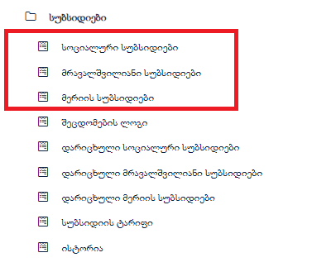

ყველა ტიპის სუბსიდიის დათვლის ფორმა არის იდენტური და ხდება შემდეგნაირად:

* **თარიღი:** დარიცხვის თარიღი
* **ბლოკი:** შესაბამისი ბლოკი (შეიმპორტებულ ექსელში გამოყენებული ბლოკი)

„ok“- ღილაკზე დაჭერის შემდგომ ცხრილში იქმნება ჩანაწერები.

აღნიშნულ ცხრილში გვაქვს ორი ჩანართი:

* **სუბსიდია**
* **შეცდომები**

**შეცდომები** ჩანართში მოხვდება ჩანაწერები იმ აბონენტებზე რომლებსაც შეეცვლებათ სტატუსები ექსელის შაბლონის შეიმპორტების შემდეგ:

* კატეგორიის ცვლილება( სააბონენტო>> კომერციული)
* აბონენტის სტატუსი (active>>canceled)

ყველა სხვა ტიპის ჩანაწერები შეიქმნება ავტომატურად „**სუბსიდია“** ჩანართში და ღილაკზე **„სუბსიდიის გატარება“** დაჭერით დაგენერირდება ტრანზაქციები.

დაგენერერირებული ტრანზაქციების სანახავად უნდა გადახვიდეთ შემდეგ მისამართზე:

**აბონენტი>>აბონენტები >> აირჩიეთ შესაბამისი აბონენტის ნომერი >> ოპერაციები>> ყველა ტრანზაქცია.**

გაიხსნება ფორმა სადაც ჩანს დაგენერირებული ტრანზაქციები:

# შეცდომების ლოგი

სუბსიდიის დაანგარიშების შემდეგ ყველა ის ტრანზაქცია რომელიც მოხვდა შეცდომების ჩანართში შეგიძლიათ ნახოთ შემდეგ მისამართზე:

**სუბსიდიები>>შეცდომების ლოგი**

# რეპორტები

რეპორტები დარიცხულ სუბსიდიაზე შეგიძლიათ ნახოთ შემდეგ მისამართზე:

**სუბსიდიები>>დარიცხული სოციალური სუბსიდიები/დარიცხული მრავალშვილიანი სუბსიდიები/დარიცხული მერიის სუბსიდიები**

რეპორტის გენერირებისთვის ვაჭერთ „create“ -ღილაკს და შეგვყავს საწყისი და საბოლო თარიღი და ვაჭერთ „ok“:

